**党建快讯**

中共重庆工商学校委员会 2023年4月3日

中共重庆工商学校委员会

召开2023年全面从严治党工作专题会

4月3日，学校在中会议室召开2023年全面从严治党工作专题会。学校党委领导班子成员，各支部书记，学校党务干部、各支部组织委员参加会议。党委书记、校长刘友林主持会议。

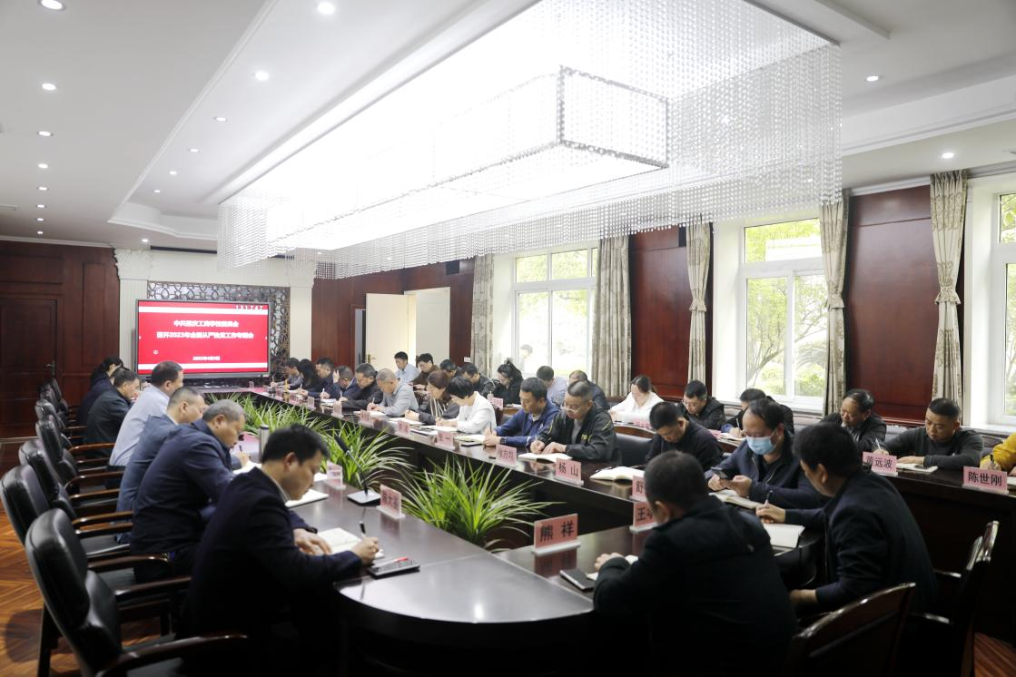

会议传达学习了二十届中央纪委二次全会精神和2023年全区教育系统全面从严治党工作会议精神等，安排部署2023年度学校党建工作重点任务和全面从严治党工作。

刘友林同志指出，过去的一年，在以习近平同志为核心的党中央和市委、区委坚强领导下，广大党员干部学习贯彻党的二十大精神不断形成生动实践，党的政治建设统领地位更加突出，党的领导和党的建设不断加强，立德树人根本任务深入落实，新时代党的组织路线走深走实，严的氛围不断强化，推动全面从严治党取得了新成效。就贯彻落实好会议精神、做好全年工作提出三点要求：

**一要**提高政治站位，确保会议精神领会到位。切实把认识和行动统一到党中央、市委、区委和学校关于全面从严治党的各项部署要求上来，持续推进全面从严治党向基层延伸。

**二要**从严履行责任，确保目标任务落实到位。要始终把全面从严治党主体责任扛在肩上，抓在手上，将全面从严治党的要求贯穿到办学治校的全过程、各环节，真正把责任书变成掷地有声的“军令状”，以政治建设的实际成效保障学校高质量发展。

**三要**积极主动担当，确保全年计划执行到位。全校上下要把落实好会议精神与做好工作紧密结合起来，紧紧围绕全年工作任务落实，强化担当、主动作为，确保圆满完成全年各项工作任务，切实把全面从严治党的实际成效转化为推动学校高质量发展的强大动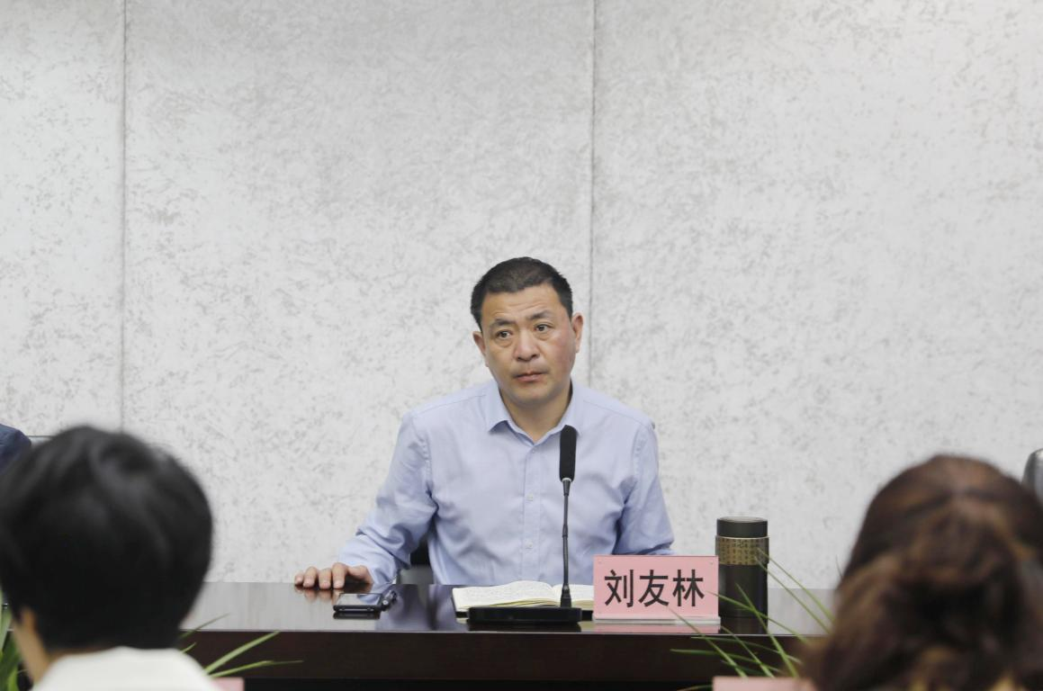力。

党委书记、校长刘友林作讲话

送：校级干部及各处室、各专业系负责人、各支部书记。

中共重庆工商学校委员会 （共印60份）